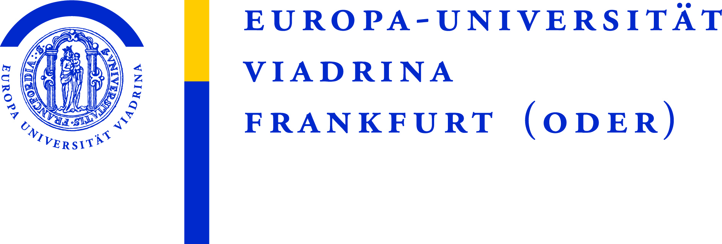


Antragsformular für das Erasmus+-Praktikum  Applikation Form fort he Erasmus+ Traineeship | Europa-Universität Viadrina  Career Center  Große Scharrnstraße 59  D – 15230 Frankfurt (Oder)  Kontakt: Thekla Lange  E-Mail: careercenter@europa-uni.de
Bitte füllen Sie das Formular am PC aus. Unleserliche Bewerbungsformulare werden nicht berücksichtigt! / Please fill in the form on your PC. Illegible application forms will not be considered!

Praktikumszeitraum (von-bis)  Internship Period (start- end) |  | Zielland/ -stadt:  Country/ City

Persönliche Daten/ Personal information
Name/ Last name: |  | Vorname/ First name:
Matrikelnr/  Matriculation number |  | Geschlecht/ Gender (m/d/ f):
Nationalität/ Citizenship |  | Geburtsdatum/ Date of birth
Handynumme/ Phone number |  | E-Mail

Anschrift/ Address
Straße/Hausnr.  Street/ Number |  | Adresszusatz
Postleitzahl/  Postal Code |  | Stadt/ City
Land/
Country

Studium/ Course of studies
Fakultät/  Faculty |  | Studiengang & Abschluss /  Subject & Degree
Das Praktikum ist ein / The internship is:  Pflichtpraktikum / obligatory □  Fakultatives Praktikum (Wahlmodul der SPO) / optional □  Freiwillig / voluntary □      Graduierten-Praktikum / graduate internship □ |  |  | Semester zum Zeitpunkt des Praktikums:  Completed semesters at the time of traineeship
Ich bin Doktorand*in der Viadrina / I am currently doing my PhD at Viadrina □

Bisherige ERASMUS-Aufenthalte im aktuellen Studienzyklus (BA, MA, PhD)* / Previous ERASMUS stays in the current study cycle
Erasmus-Studium (SMS)  Erasmus study (SMS) | Erasmus-Praktikum (SMP)  Erasmus-placement/internship (SMP)
…. Monate/months in…………………. | ……Monate/ months in…………
…. Monate/months in…………………. | ……Monate/ months in………..
…. Monate/months in…………………. | ……Monate/ months in………..

*Innerhalb eines Studienzyklus´ dürfen Sie insgesamt 12 Monate mit Erasmus+ im Ausland gewesen sein. Bitte geben Sie deshalb alle bisherigen Erasmus-Aufenthalten im aktuellen Studienzyklus an. Achtung: Die Angabe bezieht sich auf den Studienzyklus und nicht das Studienfach. Bitte geben Sie demnach auch Erasmus-Aufenthalte in einem anderen Studienfach an, sofern Sie innerhalb eines Studienzyklus´ das Studienfach gewechselt haben / Erasmus+ funds may support you 12 month within one study cycle. Please write down, if you haven been abroad with Erasmus+ before.
Praktikum/ Traineeship
Praktikumsstelle/  Receiving Organisation/ Enterprise |  | Kontakt Person/ Contact person
Abteilung/ Bereich  Department/ field of traineeship |  | E-Mail der Kontaktperson:  E-mail of the contact person
Arbeitssprache(n) & Kenntnisstand:  Working language(s) & Your level of the working language: |  | Arbeitsstunden/ Woche:  Working hours  per week:

Bankverbindung/ Bank account
IBAN-Nummer/  IBAN number: |  | Name der Bank/ Bank name:
BIC: |  | Kontoinhaber/  Bank account holder :

Kontakt im Notfall/ Person to contact in case of emergency
Name/ Last name: |  | Straße/Hausnr  Street/ Number
Handynummer/ Phone number |  | Postleitzahl  Postal Code
E-Mail |  | Stadt  City
Beziehung:  Relation: |  | Land  Country

Ich versichere, dass die Angaben auf diesem Formular und den beigelegten Unterlagen der Wahrheit entsprechen / I assure that the information given in this application is correct.

Datum/ Date: | Ort/ Place: | Unterschrift/ Signature:
……………….. | …………………………….. | ……………………………………

Bitte reichen Sie dieses Formular mindestens 4 Wochen vor dem geplanten Praktikumsbeginn mit den unten genannten Unterlagen persönlich (AM 138), per Post oder E-Mail careercenter@europa-uni.de im Career Center ein.
Please send this form and the documents mentioned below at least 4 weeks before the mobility to careercenter@europa-uni.de or dispense it personally to our office in AM 138

Beizulegende Dokumente:
- Motivationsschreiben (1 bis max. 2 DIN A4-Seiten auf Deutsch oder Englisch) / Motivation statement
- Lebenslauf (mit Foto) / Signed CV (with photo)
- Zusage des Praktikumsgebers (Vertrag, E-Mail o.ä.) / Confirmation of the internship
- Notenübersicht (Ausdruck aus dem HIS-Portal. Bei Master-Studierenden (ggf.) Kopie des vorhergehenden Abschlusszeugnisses) / Transcript: as a printout from His-Portal
- Nachweis über die Kenntnisse der Arbeitssprache / Proof of language proficiency
- Aktuelle Immatrikulationsbescheinigung / Current certificate of enrollment

